
Астрахан ауданы Новочеркасск ауылдық округінің Новочеркасск ауылының шекараларын (шегін) белгілеу туралы
Ақмола облысы Астрахан ауданы әкімдігінің 2025 жылғы 24 қазандағы № А-10/229/1 бірлескен қаулысы және Ақмола облысы Астрахан аудандық мәслихатының 2025 жылғы 24 қазандағы № 8С-43-4 шешімі
Қазақстан Республикасы Жер кодексінің 108-бабының 5-тармағына, "Қазақстан Республикасының әкімшілік-аумақтық құрылысы туралы" Қазақстан Республикасы Заңының 12-бабының 3) тармақшасына сәйкес, Астрахан ауданының әкімдігі ҚАУЛЫ ЕТЕДІ және Астрахан аудандық мәслихаты ШЕШІМ ҚАБЫЛДАДЫ:
1. Осы бірлескен қаулының және шешімнің қосымшасына сәйкес жалпы алаңы 5460,3 гектар Астрахан ауданы Новочеркасск ауылдық округінің Новочеркасск ауылының шекаралары (шегі) белгіленсін.
2. Осы бірлескен қаулы және шешім оның алғашқы ресми жарияланған күнінен кейін күнтізбелік он күн өткен соң қолданысқа енгізіледі.
Астрахан ауданының әкімі | Т.Ерсейітов
Астрахан аудандық мәслихатының төрағасы | М.Қожахмет
Бірлескен Астрахан
ауданы әкімдігінің қаулысына
2025 жылғы 24 қазандағы
№ А-10/229/1
және Астрахан аудандық
мәслихатының шешіміне
2025 жылғы 24 қазандағы
№ 8С-43-4 қосымша
Астрахан ауданы Новочеркасск ауылдық округінің Новочеркасское ауылының шекаралары (шегі)

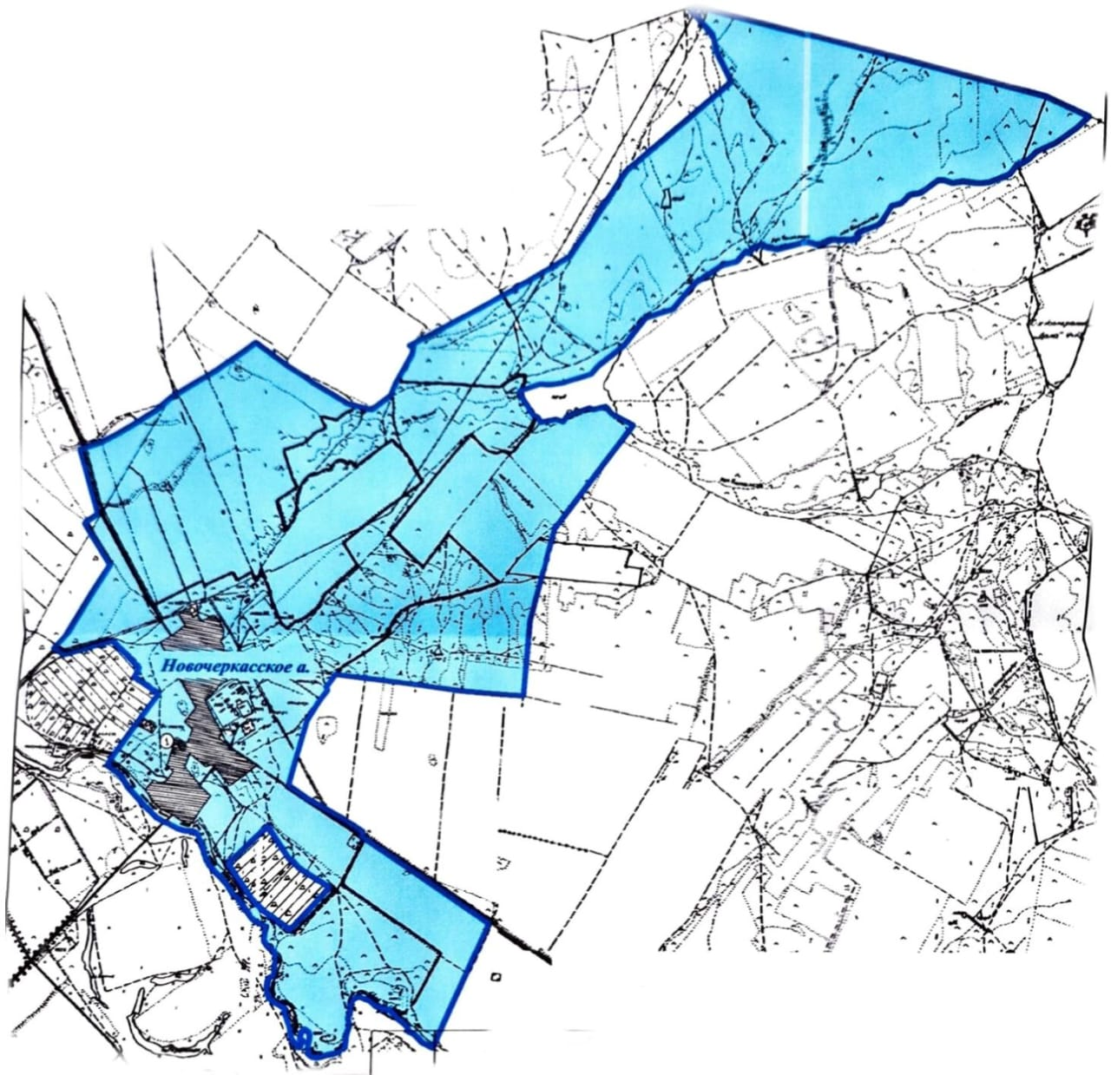

Шартты белгісі:


– Шекаралары (шегі)

© 2012. Қазақстан Республикасы Әділет министрлігінің «Қазақстан Республикасының Заңнама және құқықтық ақпарат институты» ШЖҚ РМК

